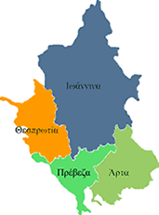


ΕΛΛΗΝΙΚΗ ΔΗΜΟΚΡΑΤΙΑ
ΠΕΡΙΦΕΡΕΙΑ ΗΠΕΙΡΟΥ
ΓΡΑΦΕΙΟ ΤΥΠΟΥ

Ιωάννινα 29 Ιανουαρίου 2007

ΔΕΛΤΙΟ ΤΥΠΟΥ

Σήμερα Δευτέρα 29 Ιανουαρίου 2007, θα πραγματοποιηθεί σύσκεψη στην Περιφέρεια Ηπείρου, με τη συμμετοχή του κ. Πελοπίδα Καλλίρη, Γ.Δ. του ΥΕΘΑ και του επιτελείου του. Στη σύσκεψη θα συμμετάσχει και ομάδα της ΕΥΔ της Περιφέρειας.
Θέμα της σύσκεψης τα έργα του Δ΄ ΚΠΣ.
[Οι εικονολήπτες θα πάρουν στιγμιότυπα από τη σύσκεψη μετά τις 11:00, ενώ δηλώσεις θα γίνουν στις 11:30].

ΑΠΟ ΤΟ ΓΡΑΦΕΙΟ ΤΥΠΟΥ
ΤΗΣ ΠΕΡΙΦΕΡΕΙΑΣ ΗΠΕΙΡΟΥ

